Муниципальное бюджетное общеобразовательное учреждение

«Средняя общеобразовательная школа №9 г. Бугульма»

Проект на тему

«Шерлок Холмс – герой или злодей»

Выполнила: Учащаяся 9 класса Мамыкина К.А. Научный руководитель: Шагапова А.Р

**Содержание:**

1. Введение… 3
2. Основная часть: 4
3. Глава 1… 5
4. Глава 2… 6
5. Глава 3… 7
6. Глава 4… 8
7. Факты… 9
8. Практическая часть. Опрос среди учащихся… 10
9. Заключение… 11
10. Список литературы… 12

**Введение:**

Шерлок Холмс — легендарный сыщик, обладающий множеством талантов и пользующийся своеобразными методами при расследовании преступлений. В роли летописца у Шерлока Холмса выступает его верный спутник доктор Ватсон. Произведения Конана Дойла, посвящённые приключениям Шерлока Холмса, знаменитого лондонского «консультирующего» детектива стали классикой детективного жанра.

Шерлок Холмс, умный, благородный и справедливый борец со злом и защитник обиженных, стал всемирной культовой фигурой и персонажем фольклора. Гилберт Честертон назвал Холмса «единственным литературным персонажем со времён Диккенса, который прочно вошёл в жизнь и язык народа, став чем-то вроде Джона Булля или Санта-Клауса». Но такой ли Холмс добрый и честный, как о нём отзываются? Об этом и пойдёт речь далее.

Актуальность исследования заключается в том, что в детективном жанре это произведение будет актуальным всегда как в литературном, так и в культурном плане:

во-первых, наш герой и является главной загадкой произведения, которую необходимо разгадать;

во-вторых, актуальность работы заключается в том, что о нашем герое мнения разнятся, отчего ещё интереснее рассуждать о нём;

в-третьих, на данный момент о Шерлоке Холмсе существует примерно 210 экранизаций, что и подогревает интерес фанатов к нему.

Цель: рассмотреть образ Шерлока с точки зрения о том, герой он или злодей, а также определить причины его популярности.

Задачи:

1. Исследование характера Шерлока Холмса из произведений Конан Дойла.

2.Выяснить причину разнящихся точек зрения о нём, а также причину его популярности.

Методы исследований: изучение, анализ и обобщение материала и теорий по данной теме, проведение опроса.

**Глава 1.**

Прежде чем перейти к изучению его характера, нужно обозначить роли "героев" и "злодеев":

Протагонист— главный герой, центральное действующее лицо, актёр, играющий главную роль в произведении и т. д. Противопоставляется антагонисту. В более общем смысле, протагонистом часто называют главного героя сюжета литературного произведения, компьютерной игры или фильма. Протагонист не всегда бывает положительным героем: существует также антигерой, то есть протагонист с отрицательными чертами.

Антагонист— в художественном произведении: персонаж, противодействующий главному герою (протагонисту) на пути к достижению его целей. Противостояние антагонист-протагонист является одной из возможных движущих сил центрального конфликта произведения. Действия антагониста не только создают препятствия, которые протагонист должен преодолевать, но и могут служить причиной развития характера протагониста. Возможно и существование сюжета без антагониста...

Антигерой – тип литературного героя, подчёркнуто лишённого героических, а зачастую и каких-либо положительных черт, но в то же время являющегося средоточием нравственно-философской проблематики художественного произведения, занимающего центральное место в сюжете и даже выступающего в некоторой степени доверенным лицом автора.

*Пример сыщика-злодея(антагониста) мы можем наблюдать в романе, который описывает жизнь детектива тех времен (19 века).*

Самый знаменитый воролов Джонатан (Уайльд) Великий в тайне стал главарем преступного мира Лондона, поделил его на районы и везде поставил своих капитанов воры сами несли им украденное, а тех, кто отказывался сотрудничать с ними, смело ловил и сдавал государству (он послал на виселицу более сотни воров). В результате, когда это вскрылось – его казнили.

**Глава 2.**

Холмс — многогранная личность. Обладая разносторонними талантами, он посвятил свою жизнь карьере частного детектива. Расследуя дела, которыми снабжают его клиенты, он опирается не столько на букву закона, сколько на свои жизненные принципы, правила чести, которые в ряде случаев заменяют ему параграфы бюрократических норм. Неоднократно Холмс позволял людям, по его мнению, оправданно совершавшим преступление, избежать наказания. Холмс в принципе не меркантилен, его в первую очередь занимает работа. За свой труд по раскрытию преступлений Шерлок Холмс берёт справедливое вознаграждение, но, если его очередной клиент беден, может взять плату символически или вообще отказаться от неё. Также Холмс часто жалуется Ватсону, что преступники перевелись, настоящих преступлений не осталось, и он (Холмс) должен сидеть без работы. Шерлок - житель викторианской Англии, лондонец, великолепно знающий свой город. Его можно считать домоседом, и он выезжает за пределы города или страны только в случае крайней необходимости. Многие дела Холмс разгадывает, не выходя из гостиной миссис Хадсон, называя их «делами на одну трубку».

**Глава 3.**

Дедуктивный метод - на основе всех фактов и улик строится полная картина преступления. Отталкиваясь от полученной картины преступления, разыскивается единственно соответствующий ей обвиняемый. При составлении представления о картине преступления Холмс использует строгую логику, которая позволяет по разрозненным и мало значащим в отдельности деталям восстановить единую картину так, как если бы он видел происшествие своими глазами.

Ключевыми моментами метода являются наблюдательность и экспертные знания во многих практических и прикладных областях науки, зачастую относящихся к криминалистике. Здесь проявляется специфический подход Холмса к познанию мира — сугубо профессиональный и прагматичный, кажущийся более чем странным людям, малознакомым с личностью Холмса. Обладая глубочайшими познаниями в таких специфических для криминалистики областях, как почвоведение или типографское дело, Холмс не знает элементарных вещей. К примеру — Холмсу не известен тот факт, что Земля вращается вокруг Солнца, потому что эти сведения совершенно бесполезны в его работе.

Далее, используя свой метод, который Холмс называет дедуктивным, он вычисляет преступника. Обычный ход его рассуждений таков:

Отбросьте все невозможное; то, что останется — и будет ответом, каким бы невероятным он ни казался.

В названии метода термин дедукция использовался Конаном Дойлом не строго. Он может пониматься как:

логический метод, позволяющий от общего приходить к частному. Примеры:

Тем не менее, как минимум часть метода основана на индукции — заключении от частного к общему. Некоторые исследователи видят в качестве основания метода Холмса абдукцию.

Необычная способность Холмса по мельчайшим признакам совершать поразительные догадки вызывает постоянное изумление Ватсона и читателей рассказов. Сыщик использует и тренирует эту способность не только в ходе следствия, но и в быту. Как правило — впоследствии Холмс досконально разъясняет ход своих мыслей, который постфактум кажется очевидным и элементарным.

**Глава 4.**

Шерлок Холмс — литературный персонаж, созданный Артуром Конаном Дойлом. Произведения Конона Дойла, посвящённые приключениям Шерлока Холмса, знаменитого лондонского детектива, стали классикой детективного жанра.

Многие скажут, что Шерлок Холмс – частный детектив и ошибутся. Но репутация их была такова, что Конан Дойл и в страшном сне не сделал своего героя частным сыщиком. На самом деле Холмс – сыщик-консультант Скотланд-Ярда, спец. констебль. Эту должность с трудом смог себе пробить и Игнациус Палаке, который вышел в отставку лет за двадцать до появления Холмса, так что тот мог спокойно называть себя единственным сыщиком-консультантом Скотланд-Ярда в мире.

Сам автор писал, что прототипом Шерлока стал популярный британский хирург Джозеф Бэлл (наставник Конан Дойла, кумир студентов), который славился своей способностью по незначительным деталям угадать профессию и судьбу человека, как и литературный детектив. Кстати врач имел самое непосредственное отношение к работе детективов, Скотланд-Ярд неоднократно консультировался у него, даже по делу Джека-Потрошителя. Более 20 лет Бэлл работал государственным экспертом криминалистом, но из-за его скрытности знаем мы мало.

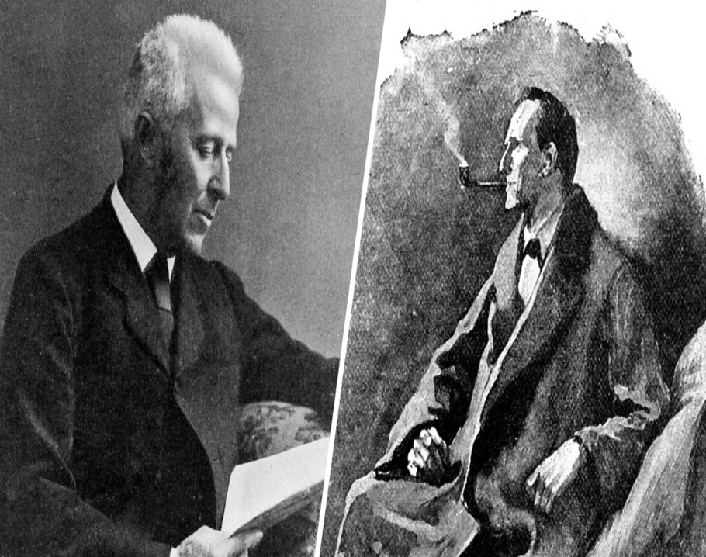

**Глава 5.**

Факты:

Родоначальником подобного дедуктивно-детективного жанра является, вопреки распространённому мнению, не Конан Дойл, а Эдгар По с его рассказом «Убийство на улице Морг». При этом сам Холмс весьма презрительно отзывался о дедуктивных способностях Огюста Дюпена, главного героя «Убийства на улице Морг» (повесть «Этюд в багровых тонах»).

Конан Дойл считал несерьёзными свои рассказы о Холмсе, поэтому решил его «убить». После публикации рассказа «Последнее дело Холмса» на писателя посыпался ворох гневных писем. Существует неподтверждённая легенда о письме королевы Виктории Конану Дойлу, в котором королева предполагала, что смерть Шерлока Холмса — лишь хитрый ход сыщика. И писателю пришлось «оживить» персонажа.

Фраза "Элементарно, Ватсон!", которую мы привыкли ассоциировать с Шерлоком Холмсом, ни разу не встречается в оригинальных книгах Конан Дойла. Её придумали в одной из театральных постановок по мотивам книг о Холмсе, откуда фраза стремительно перекочевала в фильмы.

Во времена написания рассказов о Шерлоке Холмсе дома с адресом Бейкер-стрит, 221b не существовало. По сути, он не существует и сейчас — номера домов с 215 по 229 относятся к зданию Abbey National.

Знаменитое охотничье кепи Холмса не упоминается ни в одной из книг - в таком головном уборе сыщика изобразил иллюстратор первых изданий похождений детектива Сидней Пэджет.

Прототипом доктора Ватсона был реальный доктор Ватсон, живший на Бейкер-стрит. Конан Дойл лечил у него зубы.

**Практическая часть. Опрос среди знакомых.**

Я задала моим знакомым (школьникам 14-16 лет) вопрос:

Шерлок Холмс герой или злодей?

И опросив около 34 человек я получила такие результаты:

8 человек из них сказали, что он является хорошим примером героя, так как со слов большинства - он помогал людям, что и делало его героем;

6 человек посчитали его злодеем, но не смогли сформулировать объяснение;

7 человек не смогли точно ответить, так как для них он - неоднозначный персонаж;

13 человека не читали «Шерлока Холмса»

Таким образом, я поняла, что большинство считает Шерлока героем, хотя многие и не читали «Приключения Шерлока Холмса», и меньшинство назвало его злодеем.

**Заключение.**

Я поставила себе цель: рассмотреть образ мистера Холмса и понять герой он или злодей?

Для достижения этой цели, я выяснила возможную причину популярности героя, рассмотрела разные образы героев в литературных произведениях, исследовала характер Шерлока из произведений Конан Дойла, а также провела опрос среди учащихся.

Выполнив этот проект, я пришла к выводу, что Холмс – герой(мою точку зрения подтвердил опрос), который в некотором смысле отделился от своей истории, а также он гениальный сыщик. Но, с другой стороны, в те времена, когда сыщики только начали приобретать популярность, их часто недооценивали и смотрели на них с опаской, тревожностью.

Шерлок Холмс - идеальнейший пример хорошего детектива, который не попал под стереотипы тех времён.

**Список литературы:**

https://www.livelib.ru/character/1-sherlok-holms#:~:text=Шерлок%20Холмс%20—%20литературный%20персонаж%2C,угадывать%20характер%20и%20прошлое%20человека

https://travelask.ru/blog/posts/27476-video-chto-esli-by-vy-stali-chastnym-detektivom-v-anglii-19

«Приключения Шерлока Холмса» Конан Дойл

«История жизни покойного Джонатана Уайльда Великого» Генри Филдинг

опрос людей

**Приложение:**

1. Знаете ли вы, кто такой Шерлок Холмс?
2. Вы знаете, его по книгам?
3. Вы знаете, его по фильмам?
4. Как вы думаете, Шерлок Холмс герой или злодей?
5. Аргументируйте свою точку зрения.